USM

Факультет Математики и Информатики

Специальность: Прикладная информатика

ЛАБОРАТОРНАЯ РАБОТА # 1

По предмету: Базы данных

Сделал: Проверено:

IA-2202: R.Ceaplinschi Cr.Ulmanu

Chisinău 2023

Тема – Университет.

База данных – PostgreSQL.

Описание таблиц:

**Students (Студенты):**

student_id – это первичный ключ (PRIMARY KEY), который уникально идентифицирует каждого студента.

name – это имя студента, строковый тип (VARCHAR).

age – возраст студента, целое число (INT).

enrollment_year – год поступления студента, целое число (INT).

**Professors (Преподаватели):**

professor_id – это первичный ключ (PRIMARY KEY), который уникально идентифицирует каждого преподавателя.

name – это имя преподавателя, строковый тип (VARCHAR).

department – кафедра преподавателя, строковый тип (VARCHAR).

position – должность преподавателя, строковый тип (VARCHAR).

**Subjects (Предметы):**

subject_id – это первичный ключ (PRIMARY KEY), который уникально идентифицирует каждый предмет.

subject_name – название предмета, строковый тип (VARCHAR).

credits – количество кредитов (зачётных единиц) за этот предмет, целое число (INT).

**Student_Subjects (Связь многие ко многим: Студенты ↔ Предметы)**:

В этой таблице реализуется связь многие ко многим между студентами и предметами. Каждый студент может быть зачислен на несколько предметов, и каждый предмет может быть выбран несколькими студентами.

**student_id** – внешний ключ (FOREIGN KEY), который ссылается на поле **student_id** из таблицы **Students**.

**subject_id** – внешний ключ (FOREIGN KEY), который ссылается на поле **subject_id** из таблицы **Subjects**.

**enrollment_date** – дата зачисления студента на предмет, тип DATE.

**Professor_Subjects (Связь один ко многим: Преподаватели ↔ Предметы)**:

В этой таблице реализуется связь один ко многим между преподавателями и предметами. Один преподаватель может вести несколько предметов, но каждый предмет привязан только к одному преподавателю.

**professor_id** – внешний ключ (FOREIGN KEY), который ссылается на поле **professor_id** из таблицы **Professors**.

**subject_id** – внешний ключ (FOREIGN KEY), который ссылается на поле **subject_id** из таблицы **Subjects**.

**КОД СОЗДАНИЯ ТАБЛИЦ:**

**CREATE** **TABLE** Students (

student_id **INT** **PRIMARY** **KEY**,

name **VARCHAR**(100),

age **INT**,

enrollment_year **INT**

);

**CREATE** **TABLE** Professors (

professor_id **INT** **PRIMARY** **KEY**,

name **VARCHAR**(100),

department **VARCHAR**(100),

position **VARCHAR**(100)

);

**CREATE** **TABLE** Subjects (

subject_id **INT** **PRIMARY** **KEY**,

subject_name **VARCHAR**(100),

credits **INT**

);

**CREATE** **TABLE** Student_Subjects (

student_id **INT**,

subject_id **INT**,

enrollment_date **DATE**,

**PRIMARY** **KEY** (student_id, subject_id),

**FOREIGN** **KEY** (student_id) **REFERENCES** Students(student_id),

**FOREIGN** **KEY** (subject_id) **REFERENCES** Subjects(subject_id)

);

**CREATE** **TABLE** Professor_Subjects (

professor_id **INT**,

subject_id **INT**,

**PRIMARY** **KEY** (professor_id, subject_id),

**FOREIGN** **KEY** (professor_id) **REFERENCES** Professors(professor_id),

**FOREIGN** **KEY** (subject_id) **REFERENCES** Subjects(subject_id)

);

**Диаграмма:**

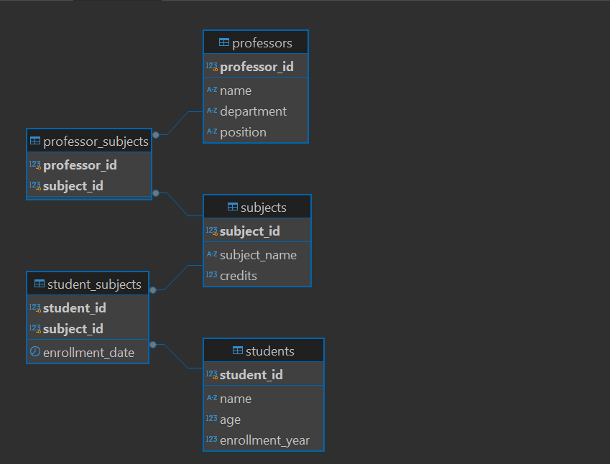

**КОД ИЗ ИНТЕРФЕЙСА:**

